QGC 与 SITL 连接成功界面
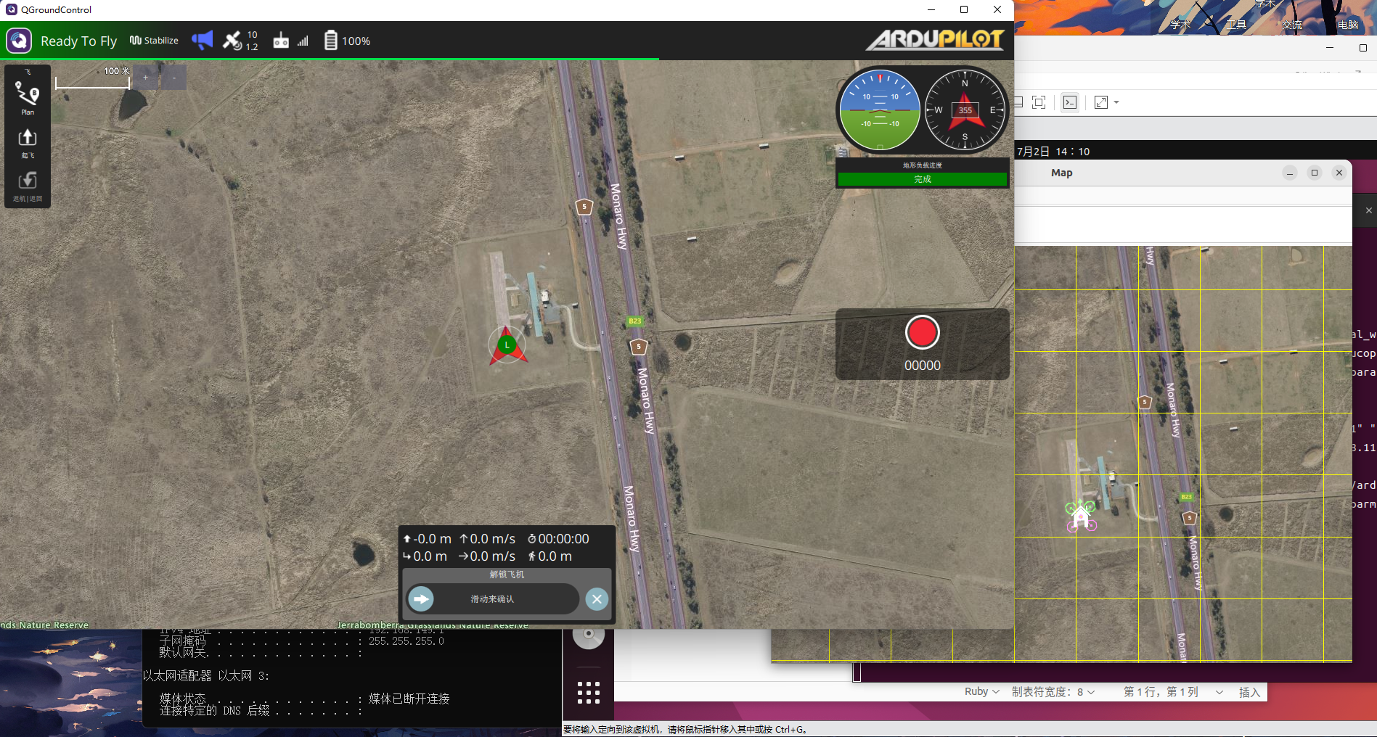

MAVLink检查器：关键消息观察
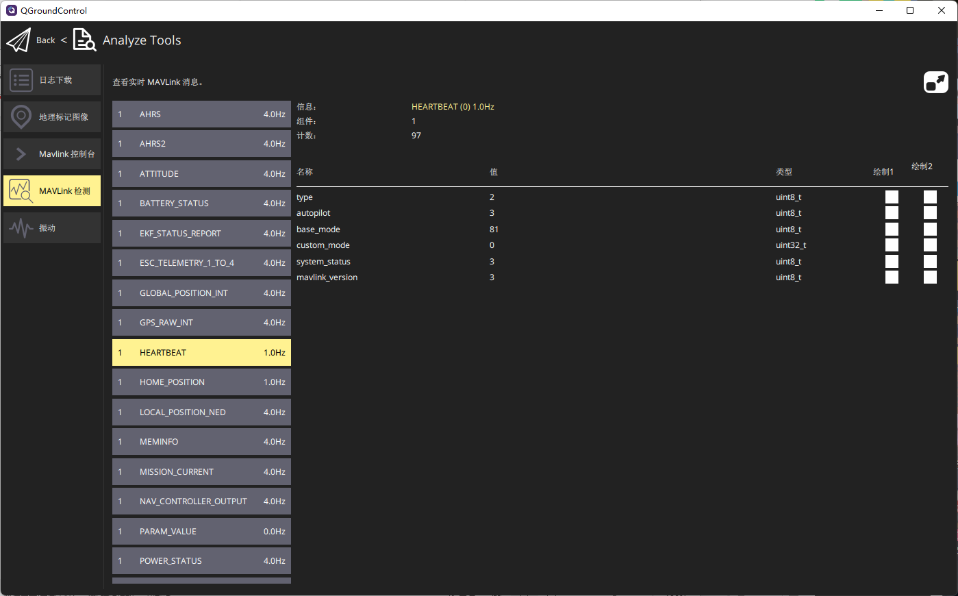

解锁/起飞/模式切换时的 COMMAND_LONG 消息
